SET09 “Алгоритмы и структуры данных”
Задача A1. Анализ строковых сортировок
Баштовой Константин, группа БПИ234

Номер посылки задачи А1m в CodeForces: 321259233
Номер посылки задачи А1q в CodeForces: 321261164
Номер посылки задачи А1r в CodeForces: 321265503
Номер посылки задачи А1rq в CodeForces: 321268560
Ссылка на публичный репозиторий с исходными данными, полученными в результате экспериментальных замеров: https://github.com/Allonso0/ALGS_SET09

- Этап 1. Подготовка тестовых данных
Разработаны классы StringGenerator и StringSortTester согласно требованиям, описанным в задании.
Реализации этих классов также находятся в репозитории на Github в отдельной папке “code”.
- Этап 2. Эмпирический анализ стандартных алгоритмов сортировки
Мною было проведено измерение производительности стандартных алгоритмов сортировки QUICKSORT и MERGESORT на подготовленных тестовых данных. Для каждого алгоритма и каждого типа массива (случайный, обратно отсортированный, почти отсортированный) я проводил 100 испытаний и брал средние значения времени (в мс) и количества операций сравнения. По полученным данным я построил графики зависимости времени выполнения алгоритма и количества операций сравнения от количества элементов в массиве. Так же для графиков зависимости количества операций я добавил пунктирную линию, отображающую теоретическую оценку сложности алгоритма.
Были получены следующие результаты:
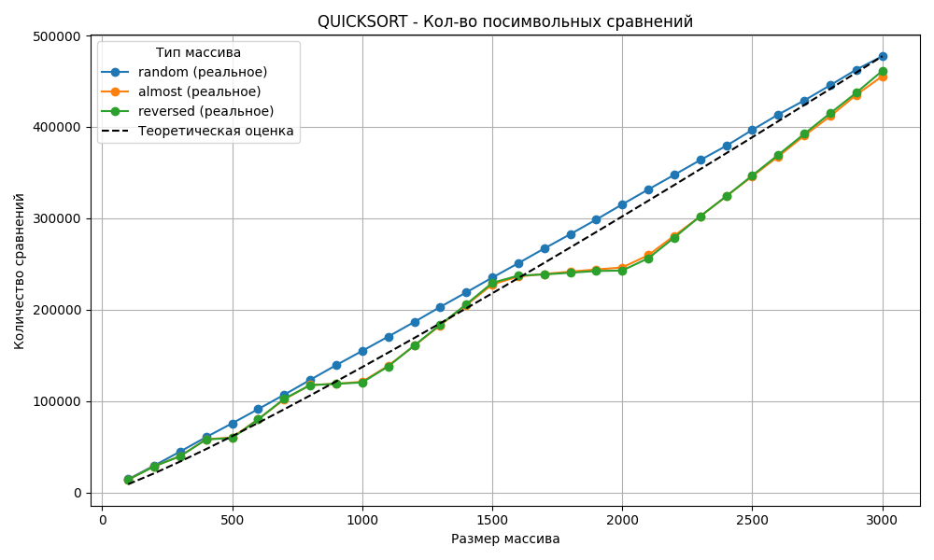
Рисунок 1. QUICKSORT – Кол-во посимвольных сравнений
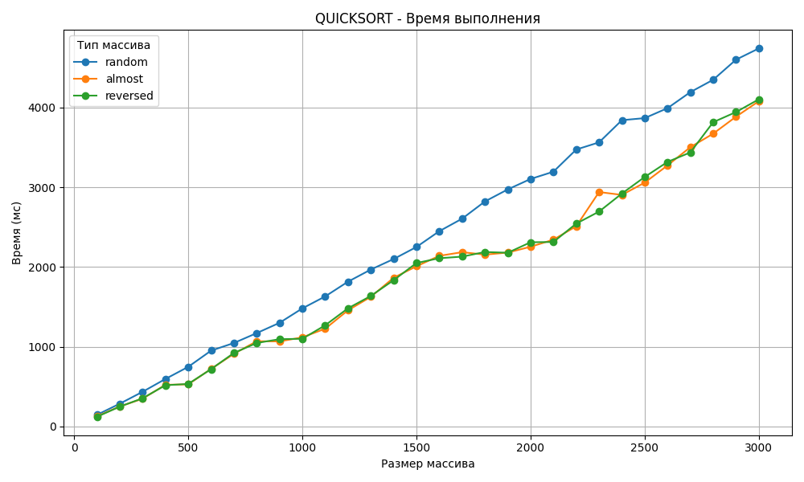
Рисунок 2. QUICKSORT – Время выполнения

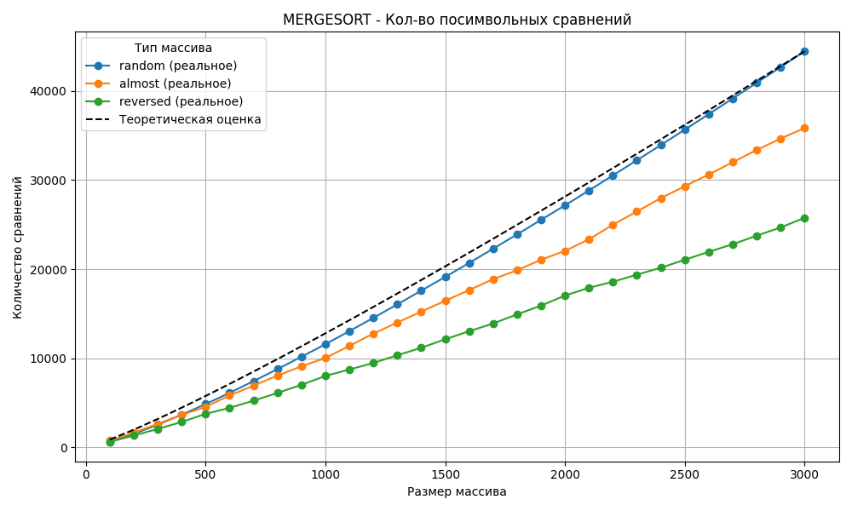
Рисунок 3. MERGESORT – Кол-во посимвольных сравнений
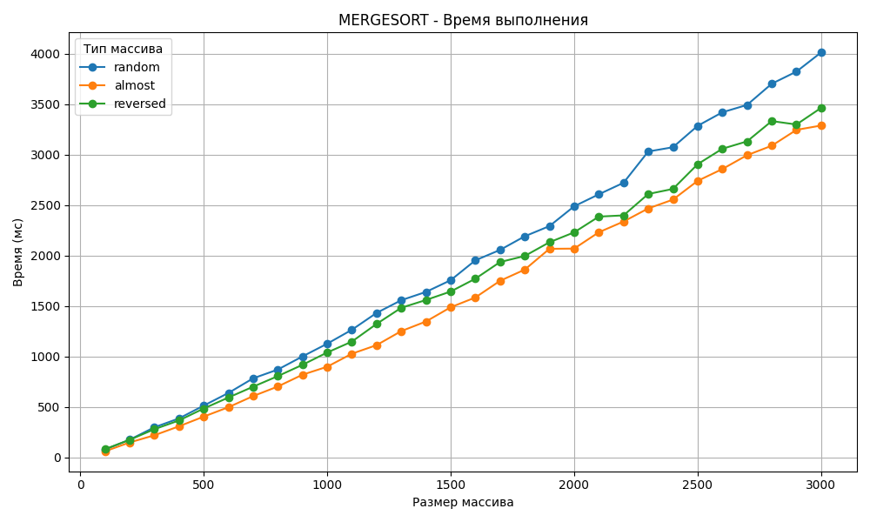
Рисунок 4. MERGESORT – Время выполнения
- Этап 3. Эмпирический анализ адаптированных алгоритмов сортировки
На третьем этапе я провел аналогичные измерения для следующих специализированных алгоритмов сортировки строк:
  - тернарный STRING QUICKSORT;
  - STRING MERGESORT, использующий длину наибольшего общего префикса;
  - MSD RADIX SORT без переключения на STRING QUICKSORT;
  - MSD RADIX SORT с переключением на STRING QUICKSORT в случае, если длина сортируемого подмассива становится меньше мощности исходного алфавита.
Полученные результаты я так же, как и на прошлом этапе, сравнил с теоретическими оценками сложности адаптированных алгоритмов. Стоит сразу отметить, что обычный RADIX SORT основан не на посимвольных сравнениях, а на индексированиях и присваиваниях, так что для него я построил только график зависимости времени работы от количества элементов в массиве. Так же для гибридного RADIX SORT я считал операции посимвольного сравнения только в QUICKSORT части алгоритма.
Были получены следующие результаты:
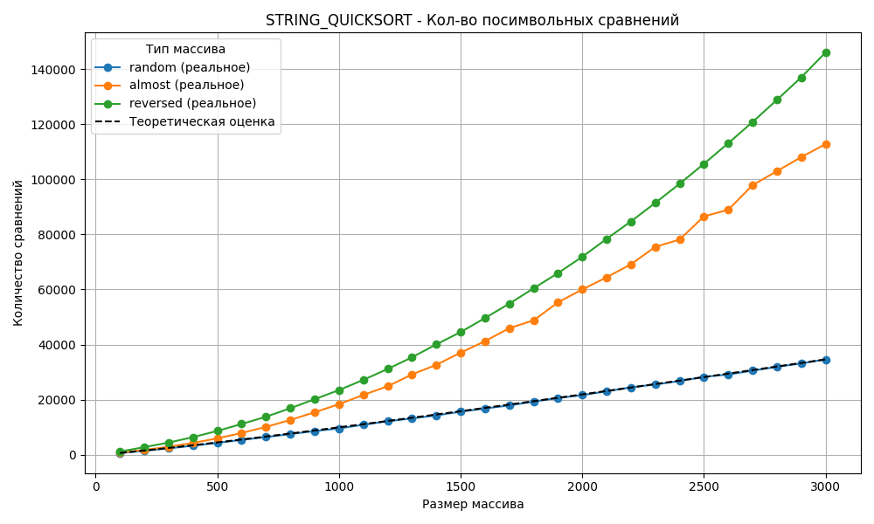
Рисунок 5. STRING_QUICKSORT – Кол-во посимвольных сравнений

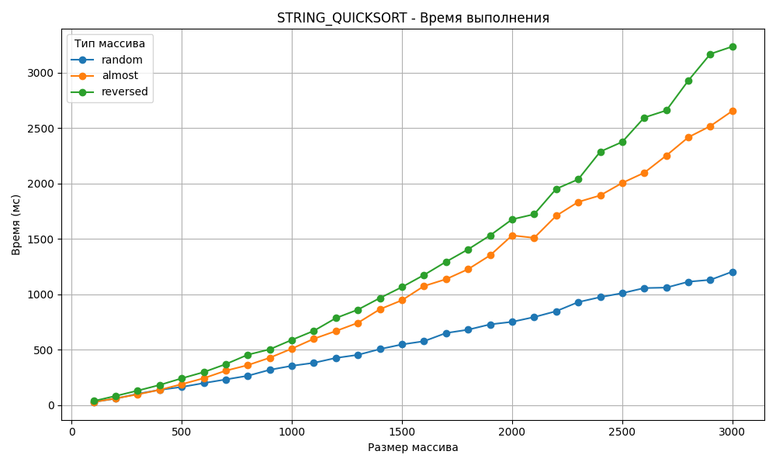
Рисунок 6. STRING_QUICKSORT – Время выполнения

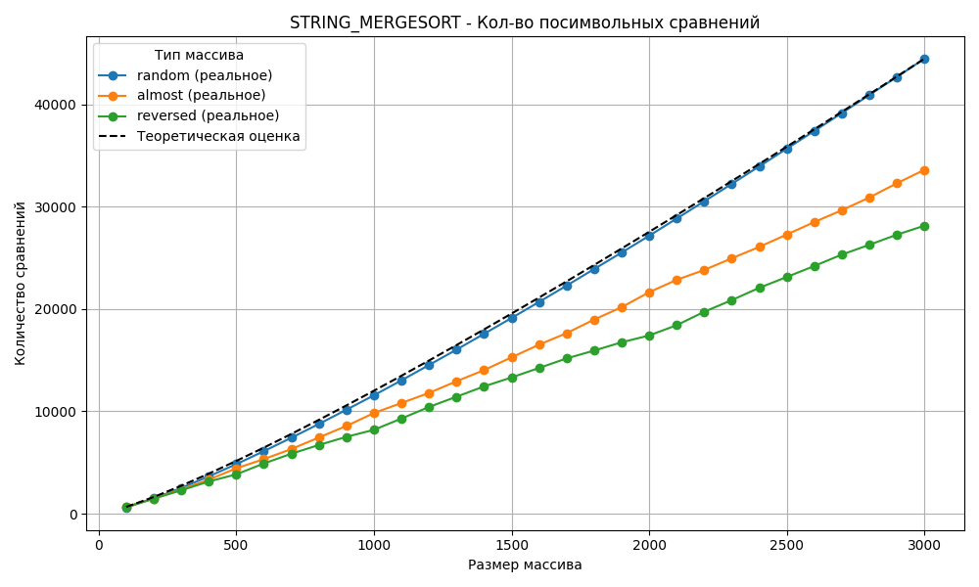
Рисунок 7. STRING_MERGESORT – Кол-во посимвольных сравнений

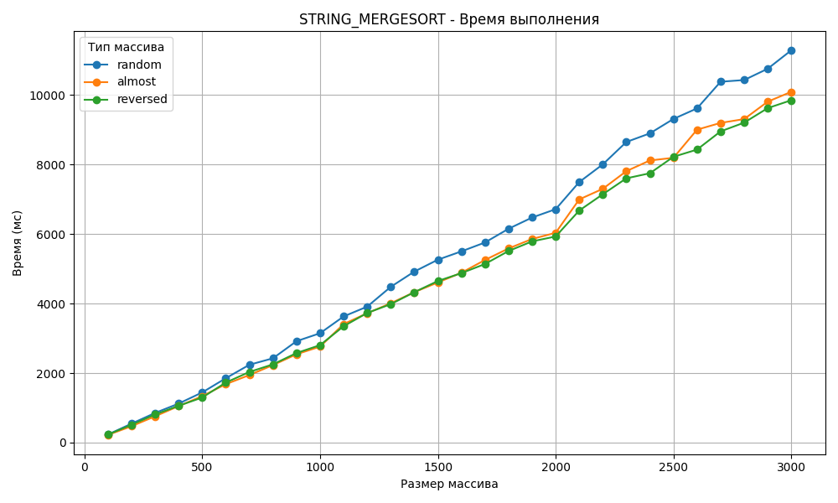
Рисунок 8. STRING_MERGESORT – Время выполнения
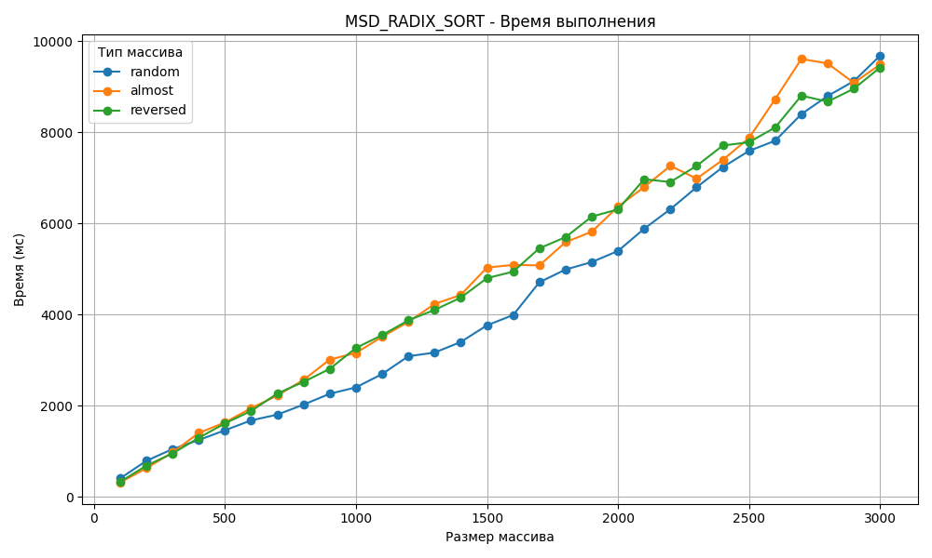
Рисунок 9. MSD_RADIX_SORT – Время выполнения

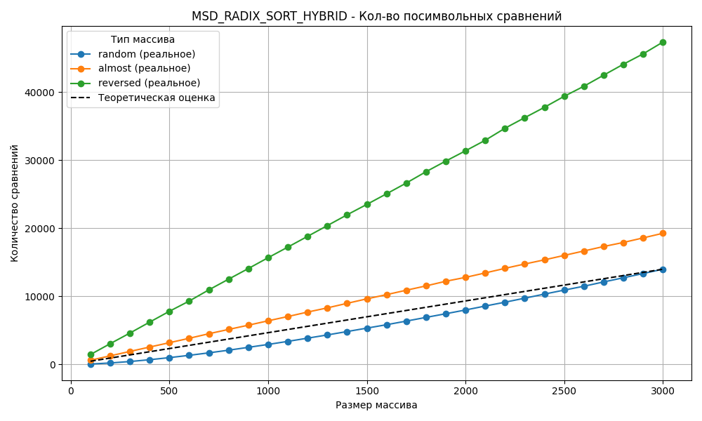
Рисунок 10. MSD_RADIX_SORT_HYBRID – Кол-во посимвольных сравнений

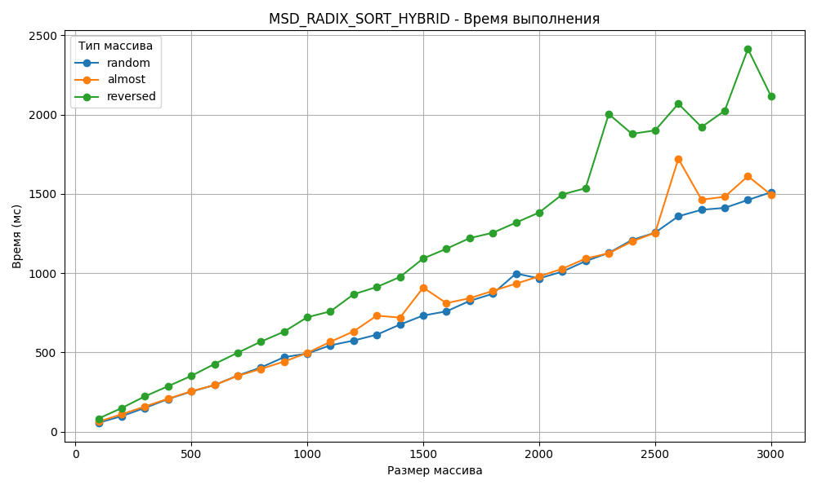
Рисунок 11. MSD_RADIX_SORT_HYBRID – Время выполнения

- Выводы:
1) Количество посимвольных сравнений
  - QUICKSORT и STRING QUICKSORT:
Обычный QUICKSORT показывает большое количество сравнений во время своей работы.
STRING QUICKSORT же показывает значительное снижение количества сравнений из-за использования префиксов.
  - MERGESORT и STRING MERGESORT:
Оба эти алгоритма показывают примерно одинаковые результаты, но STRING MERGESORT дополнительно оптимиирует процесс из-за учета общего префикса.
2) Время выполнения
  - QUICKSORT и STRING QUICKSORT:
Обычный QUICKSORT может быть медленным для плохих случаев, в то время как STRING QUICKSORT показывает более стабильное время выполнения и в целом справляется лучше.
  - MERGESORT и STRING MERGESORT:
В теории и, наверное, должно получаться на практике так, что STRING MERGESORT должен быть немного быстрее своего собрата, но у меня получилось так, что он выполняется дольше
  - MSD RADIX SORT (обе версии):
Гибридная версия алгоритма показала существенно лучшее время работы по сравнению со своей обычной версией.
3) Сравнение теоретической и практической сложности
Все ранее упомянутые алгоритмы подтверждают свою теоретическую оценку сложности на практике, показывая близкие к ожидаемым результаты.

P.S. Подозреваю, что временные показатели работы алгоритмов могли получиться не точными (может быть даже крайне не точными). Скорее всего это связано с тем, что я недостаточно уменьшил влияние фоновых процессов и сетевого подключения на результаты измерений :(

